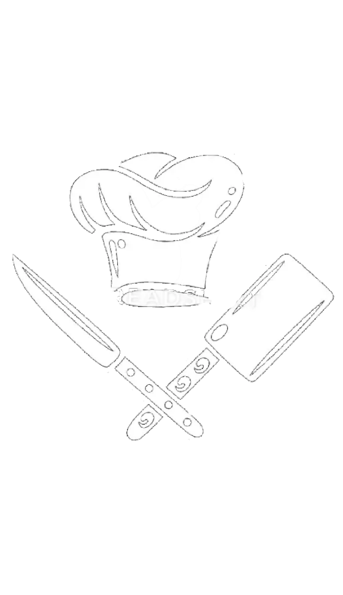Kinderijsje € 3,50

MENU

LA PAMPA

2 bollen ijs met slaZ

**Soepen**

GOULASHSOEP

Pittig vol met vlees

TOMATENSOEP

Romig, zoals het hoort

GROENTENSOEP

Met vlees

UIENSOEP

Met brood en kaas erop

SOEP VAN DE DAG

Vraag onze bediening..

Wij serveren broodjes met kruidenboter vooraf!

Heeft u

speciale wensen,

bijvoorbeeld qua

dieet, wilt u dit dan aan

ons doorgeven zodat wij

er rekening mee kunnen

houden?

**Warme voorgerechten**

SPARERIBS

Naar keuze; zoet, pittig of La Pampa

CHICKEN WINGS

Pittig gemarineerd

CHAMPIGNONS IN BIERBESLAG

Krokant gebakken, met knoflooksaus

GEVULDE GAMBA’S (4 STUKS)

Gevuld met kruiden, knoflook en citroen

GEGRILDE MAISKOLF

Met honing en boter

PROEVERIJ VAN VOORGERECHTJES

Voorgerechtjes geselecteerd door de kok

**Koude voorgerechten**

CARPACCIO

Dungesneden Argentijnse ossenhaas met pijnboompitjes, Parmezaan en dressing

GEMARINEERDE ZALM

Zalm in dille- en mosterdmarinade, met uienringen en dressing

SALADE MOZZARELLA

Mozzarella, gedroogde tomaat, basilicum en parmaham op een bedje van sla

GARNALENCOCKTAIL

Garnalen op bedje van sla met avocado en whiskysaus

Heeft u

speciale wensen,

bijvoorbeeld qua

dieet, wilt u dit dan aan

ons doorgeven zodat wij

er rekening mee kunnen

houden?

**Warme voorgerechten**

SPARERIBS € 8

Naar keuze; zoet, pittig of La Pampa

CHICKEN WINGS € 7,50

Pittig gemarineerd

CHAMPIGNONS IN BIERBESLAG € 7

Krokant gebakken, met knoflooksaus

GEVULDE GAMBA’S (4 STUKS) € 9,50

Gevuld met kruiden, knoflook en citroen

GEGRILDE MAISKOLF € 5

Met honing en boter

PROEVERIJ VAN VOORGERECHTJES €12

Voorgerechtjes geselerd door de kok

**Koude voorgerechten**

CARPACCIO € 9,50

Dungesneden Argentijnse ossenhaas met pijnboompitjes, Parmezaan en dressing

GEMARINEERDE ZALM € 9

Zalm in dille- en mosterdmarinade, met uienringen en dressing

SALADE MOZZARELLA € 8

ALENCOCKTAIL € 9

Garnalen op bedje van sla met avocado en whiskysaus

**Steaks**

ENTRECÔTE (250 GRAM) € 20

Heerlijk filet met een vetrandje

RIB EYE (250 GRAM) € 20

Vlees dooraderd met vet

OSSENHAAS (250 GRAM) € 25,50

Meest malse stuk van het rund, geen

vetrand, geen pezen pure malse filet

KALFSOESTER (200 GRAM) € 19,50

Mager kalfsvlees uit de achtervoet

BAVETTE (200 GRAM) € 17,50

Een hoge mate van marmering van het

vlees, uit de flank van het rund

KOGELBIEFSTUK (200 GRAM) € 17,50

Een malse filet van het stuk bij het

kogelgewricht van het rund

T-BONE (500 GRAM) € 27,50

Een steak van de dunne lende (entrecôte)

en de ossenhaas



**Wij grillen de steaks medium. Heeft u een andere voorkeur, dan horen wij dit graag.**

**Rare – medium – well done**

Sauzen

Champignonsaus Knoflooksaus

Pepersaus Curry, ketchup

Rode wijnsaus Kruidenboter

Witte wijnsaus Mayonaise

Al onze hoofdgerechten

worden geserveerd met

frites en mayonaise. Ook kunt u onbeperkt gebruik maken van het salade buffet.

**Mix grill**

LASSO MIX

Kipfilet, biefstuk en spareribs

LA PAMPA MIX

Ossenhaas, kalfsoester, varkenshaas en kipfilet

ANNIE OAKLEY

Varkenshaas, kip, ossenhaas, ui en spek

RANCH

Ossenhaaspuntjes, ui, spek en paprika

**Steaks**

ENTRECÔTE (250 GRAM)

Heerlijk filet met een vetrandje

RIB EYE (250 GRAM)

Vlees dooraderd met vet

OSSENHAAS (250 GRAM)

Meest malse stuk van het rund, geen

vetrand, geen pezen pure malse filet

KALFSOESTER (200 GRAM)

Mager kalfsvlees uit de achtervoet

BAVETTE (200 GRAM)

Een hoge mate van marmering van het

vlees, uit de flank van het rund

KOGELBIEFSTUK (200 GRAM)

Een malse filet van het stuk bij het

kogelgewricht van het rund

T-BONE (500 GRAM)

Een steak van de dunne lende (entrecôte)

en de ossenhaas



**Saté la pampa**

VARKENSHAAS € 17,50

RUNDERHAAS € 18,50

KIPFILET € 15,50

Al onze hoofdgerechten

worden geserveerd met

frites en mayonaise. Ook kunt u onbeperkt gebruik maken van het salade buffet.

**Vis**

GROTE GAMBA’S € 19,50

Gevuld met verse knoflook en kruiden

ZALM 3 GAMBA’S € 22,50

Overheerlijke zalm met 3 gamba’s

ZALM MET WITTE WIJN € 17,50

Zalm met baby garnaaltjes en

witte wijn saus

VIS MIX € 25

Mix met zalm, gamba’s en tonijn

GEVULDE ZEEBAARS € 19

Een hele zeebaars gevuld met

groenten en kruiden

SLIBTONG € 19,50

Twee stuks gebakken slibtong

**Specials**

GEGRILDE LAMSRACK € 25

Met honing-tijmsaus

VARKENSHAAS (250 GRAM) € 16,50

Met saus naar keuze

GEMARINEERDE KIPFILET € 14,50

In verse kruiden gemarineerd

SPARERIBS € 17,50

Zoet, pittig of la pampa gemarineerd

VARKENSSCHNITZEL € 15,50

Met saus naar keuze

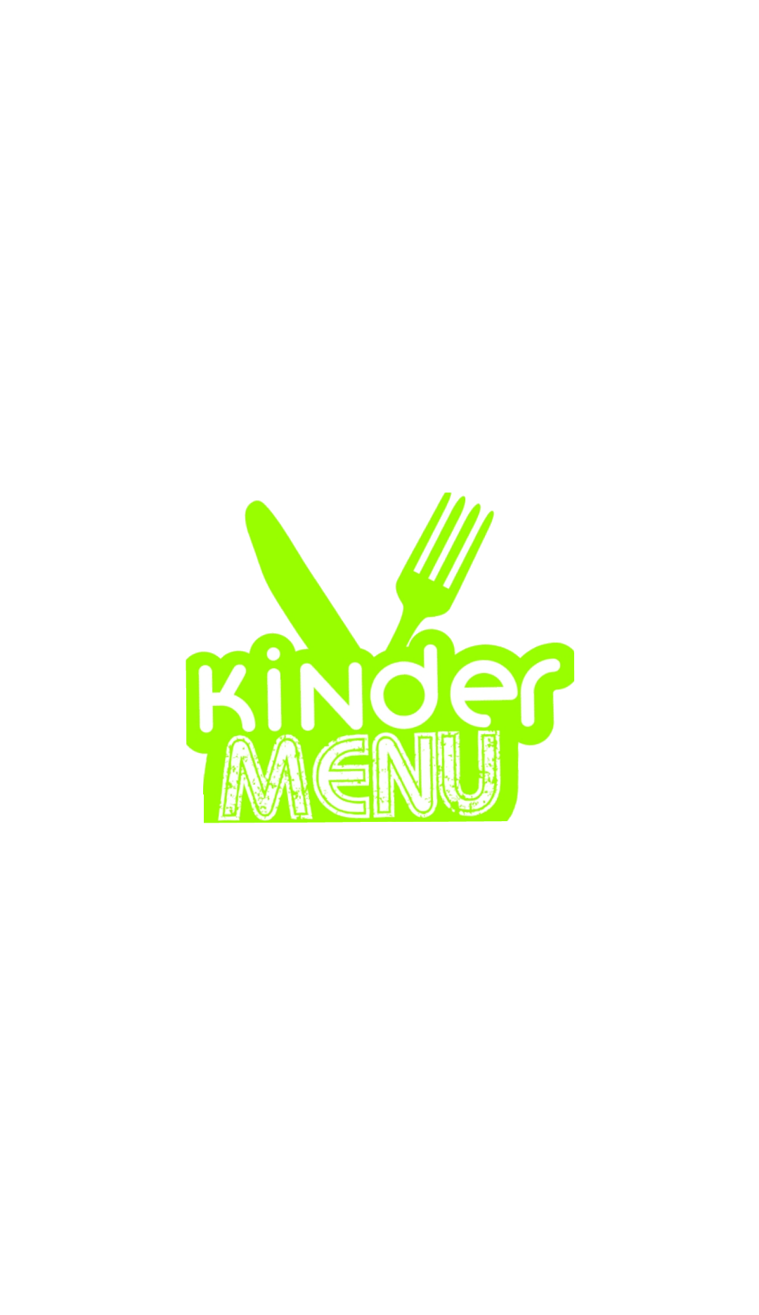

**Saté la pampa**

VARKENSHAAS

RUNDERHAAS

KIPFILET

**Vis**

GROTE GAMBA’S

Gevuld met verse knoflook en kruiden

ZALM 3 GAMBA’S

Overheerlijke zalm met 3 gamba’s

ZALM MET WITTE WIJN

Zalm met baby garnaaltjes en

witte wijn saus

VIS MIX

Mix met zalm, gamba’s en tonijn

GEVULDE ZEEBAARS

Een hele zeebaars gevuld met

groenten en kruiden

SLIBTONG

Twee stuks gebakken slibtong

Al onze hoofdgerechten

worden geserveerd met

frites en mayonaise. Ook kunt u onbeperkt gebruik maken van het salade buffet.

**Specials**

GEGRILDE LAMSRACK

Met honing-tijmsaus

VARKENSHAAS (250 GRAM)

Met saus naar keuze

GEMARINEERDE KIPFILET

In verse kruiden gemarineerd

SPARERIBS

Zoet, pittig of la pampa gemarineerd

VARKENSSCHNITZEL

Met saus naar keuze

**Voor de kinderen**

HAMBURGER

Met frites en appelmoes

SCHNITZEL

Met frites en appelmoes

SPARERIBS

Met frites en appelmoes

Speciaal voor onze cowboys

en girls een heerlijk

kindermenu voor:

€ 9,50

**Bijgerechten**

MAISKOLF

Heerlijk met honing

GEBAKKEN AARDAPPELEN

GEPOFTE AARDAPPEL

Met zure room en spek of knoflooksaus

BORRELBROOD

Brood met kruidenboter en heerlijke

dipsaus. Lekker als voorgerecht of om

te delen!

Een activiteit met een diner? Ons

naast gelegen weiland leent zich

uitstekend voor diverse spellen.

Ook in de nabijheid van ons

restaurant zijn vele mogelijkheden!

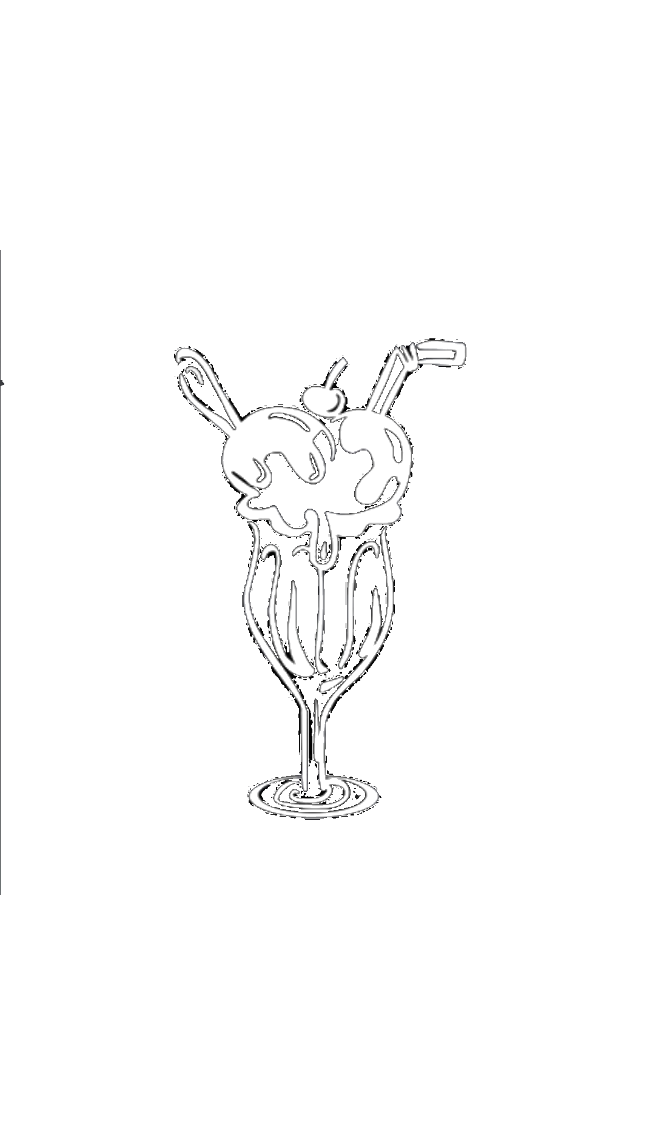

Kinderijsje € 3,50

2 bollen ijs met slagroom

**Sterke dranken**

TIA MARIA

LICOR 43

BAILEYS

COINTREAU

AMARETTO

VIEUX

JAMESON

FAMOUS GROUSE

REMY MARTIN VSOP

**Desserts**

CHOCOLADE TAARTJE

Heerlijk chocolade taartje met

een bol vanille-ijs

DAME BLANCHE

Vanille-ijs met warme chocolade saus

CRÈME BRÛLÉE

Vanillepudding met een

gekarameliseerd suikerlaagje

CHOCOLADE MOUSSE

Mousse van bruine en witte chocolade

KLETSKOP

3 bollen ijs met kletskop en slagroom

SORBET

3 bollen ijs met fruit, een kletskop en

Slagroom

**Speciale koffies**

IRISH COFFEE

Koffie, bruine suiker, Irish Whisky en slagroom

SPANISH COFFEE

Koffie, bruine suiker, Tia Maria en slagroom

FRENCH COFFEE

Koffie, bruine suiker, Grand Marnier en slagroom

ITALIAN COFFEE

Koffie, bruine suiker, Amaretto en slagroom



**Wijnen**

IL CIGNO – PINOT GRIGIO

Wit - Italië – peer – appel –

bloemen en citrus - fruitig

DIEPE GRONDE–CHARDONNAY–VIOGNIER

Wit – Zuid-Afrika – abrikoos –

romig – fris en fruitig

BLYE MENSE

Rose – Zuid-Afrika – granaatappel en bessen -

fris en kruidig

MAS EKUN – CABERNET SAUVIGNON

Rood – chili – zwart fruit – kaneel en cacao – soepel

TRUMPETER – MERLOT

Rood – Argentinië – kers en zwarte bes –

peper – vol

RANCHO ZABACO – ZINFANDEL

Rood – VS – chocolade en rood fruit – stevig

**Bieren**

LA TRAPPE WITTE TRAPIST

Frisse dorstlesser – zacht moutig – licht zurig

LA TRAPPE DUBBEL

Klassiek donker biertje – karamelzoet - honing

PALM

Zachte en zoete smaak – karamel en honing

RADLER 0.0 / 2.0

Lichtzoet – citrusfruit – verfrissende dorstlesser

CORONA

Gisting van mais en rijst – bitter frisse smaak

LIEFMANS

Rood fruit – zoet en fris – accent van krieken

SWINCKELS VAN DE TAP

Hoppig - kruidig – fruitig

0,25L **l** 0,50L